VENDIM
Nr. 518, datë 20.9.2017

PËR KALIMIN NË PËRGJEGJËSI ADMINISTRIMI TË MINISTRISË SË DREJTËSISË TË NJË PJESE TË GODINËS KU USHTRON VEPRIMTARINË KONTROLLI I LARTË I
SHTETIT, PËR KOLEGJIN E POSAÇËM TË APELIMIT, INSTITUCION I RIVLERËSIMIT TË GJYQTARËVE DHE PROKURORËVE NË REPUBLIKËN E SHQIPËRISË, I
PARASHIKUAR NGA LIGJI NR. 84/2016

Në mbështetje të nenit 100 të Kushtetutës, të pikës 1, të nenit 69, të ligjit nr. 84/2016, “Për rivlerësimin kalimtar të gjyqtarëve dhe prokurorëve në Republikën e Shqipërisë”, dhe të neneve 10, 13, 14 e 15, shkronja
“c”, të ligjit nr. 8743, datë 22.2.2001, “Për pronat e paluajtshme të shtetit”, të ndryshuar, me propozimin e
Kryeministrit, Këshilli i Ministrave

VENDOSI:

1. Kalimin në përgjegjësi administrimi të Ministrisë së Drejtësisë të një pjese të godinës ku ushtron veprimtarinë Kontrolli i Lartë i Shtetit, për sistemimin me mjedise pune dhe mbarëvajtjen e veprimtarisë
administrative të Kolegjit të Posaçëm të Apelimit, institucion i rivlerësimit të gjyqtarëve dhe prokurorëve në
Republikën e Shqipërisë, i parashikuar nga ligji nr. 84/2016, sipas të dhënave të pasurisë dhe planimetrisë që
i bashkëlidhet këtij vendimi dhe është pjesë përbërëse e tij.
2. Ministria e Drejtësisë nuk mund ta ndryshojë destinacionin e pronës së përcaktuar në pikën 1 të këtij
vendimi, ta tjetërsojë apo t’ua japë në përdorim të tretëve.
3. Ngarkohen Ministria e Drejtësisë, Kontrolli i Lartë i Shtetit dhe kryeregjistruesi i Pasurive të
Paluajtshme të Republikës së Shqipërisë për zbatimin e këtij vendimi.
Ky vendim hyn në fuqi pas botimit në Fletoren Zyrtare.

ZËVENDËSKRYEMINISTRI
Senida Mesi

HARTA TREGUESE E REGJISTRIMIT

(Fragment)
A.IDENTIFIKIMIIPASURISE
ZONA KAOASTRALE Am

NR IPASURISE::lliUi
INOEKSIIHARTES IB:B:11
AORESA E PASURISE Rreth•
VOL!l FQ SHKALlA 1.;.1Q2Q
QJF

Rr/L. 0 KOMBIT PIG SH
K }>.f)

B. KUFIZIMET
v.
L
J.

C. PRONARI
Rtpublika E Shq1peri

P _

D.Data: 9/12/2017 Ora: 3:29:15PM

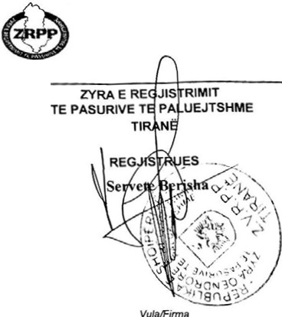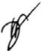)t 401207.454
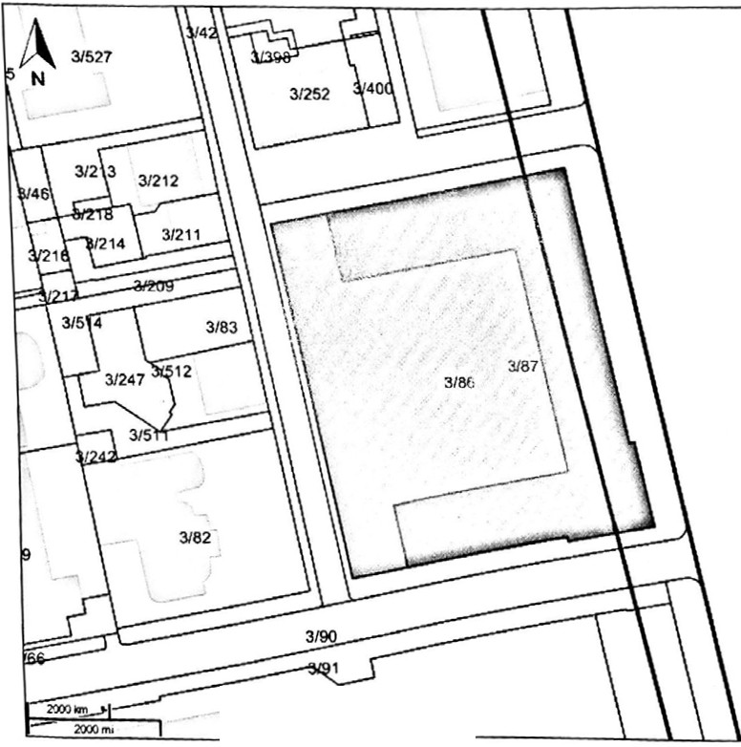y .t571161 978

X 401399277
Y C$11161 971

...,

X <012074$<
y <571003 226

Mironwoga V.K. M. Nr. 519,Date7.11.1994 KARTELA E PASURISE SE PALUAJTSHME

Vol. _4_1__• Fq. _32

A- SEKSIONIIIDENTIF'JKJMITTE PASURISE
Zona Kadastrale: __,8::.27_,_,'0--- NR.iPASURISE : J:c:/,;8.6.

Vi jon ne: Vol.__ • Fq.
-·> Vijon nga: Vol _

deri ne: VoL
• Fq.

• Fq.

-->

lndeksi i Hartes: !TR-R!!:-:.!1.!.1__ _

Adresa e Puurls: Rrethi .!.T.:.:ir.:.••::.::•..

Rrll D. KOMBIT

QIF Tlrant

PIG

SH_K _ Ap _
PER FUNOIMTAR£ (dala): 2511112010

Pershkrim · te:

B- SEKSION II PERSHKRIMIT TE PASURISE
Lloji i Pasuris .._·_T,'-'R,U>liAL"'-L"'- - -- -- Brenda V.K.N.:lJ>_ ,Ref: PL RREG
KUVENDIGOOINE KA E • BODRUM

Sip.Totale e Pasurise: Nga Sip. Totale: sa Trual
,
Nga Sip. Truall: sa Ndenesl

Per o jesp;: Tbashk:

1. 5,236.00
m' I. 5.236.00 m
1. 2,322.00 m 2 £.,.,'i,'

Ref J..,N 2009 Ref LN 2009
===-+ ==---..!R.ef.::!. N 2 00 9==---JI Kuotae pjes,- q i!

2. 5,301.70
m' 2. 5,301.70 m 2
2. 2,378.60 m'

Ref 27801 Ref 27801
3. m' 3. m'
Ref.27801
3. m'
Nr i Pasuris :t: I )

-Ref== -+Ref
====--+-Re=f.
=====·--- --

OG- Q.

4. m2 4. m2
Ref Ref

C- SEKSIONll PRONESISE
4. m'
Ref.
Vol. Fa l\1'.,. - 11 [/
v>.Pt>: J; "'

Nr.Dok Dala Emri
Regjistrimi

Atesia

Mblemri Nr.
Pasap

!/FIB Adresa e Pronarit

Shumae
Paguar
Datae Lesh.
<;:enifl.kates
Shenime Firma

27801 23/0512013 Republika E Shqipcrise
I TIRAN£

I
I
I
04/0212015 MEVENOIM
NR )24 DATI
16.05.2012
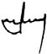KAJ.ON NE
PERGJEGJES ADMINISTR Ml KIJVENDIT TE REPUBLIKE:
SE
SHOIPERISE

1----+---- - --+--- -- -
i

Shenam:Kollona 1/F/B tregoo: ( .. iodivid, person fizik ose:jwidikf·- perf•qliCe $ i farniljes; B - b"shkepronar (%)

1. FORMULAR PER INVENTARIZIMIN E PRONAVE TE PALUAJTSHME SHTETERORE --

(Per inventarizimin e pronave te ve anta) r'
• r,

lnstotucoonr I Pushtetot Qendror Kuvendi IShqiperise \\\ y -.;.-.;\Wcl',

:Jashk.a
ldentlfokoo

Supervozoo:
Pjerin KIRI Drejtor SherbJmJt dhe Mlrembaj!JeS "-.:: _, ••} r- - I , '
(emr1 b ·Jmr• ptiZtCIOt zyrtar . 1 . : • , - \ Liljana MLLOJ Drej!Ore e Pergjilheshme e Admin1strate;i { ,., ,·· I .: 1 (emn,mbiemr1 p IZtciOI"'t zyrtar) \ l ;J .c.

-=-,rt
Kr

"'•
PrCYles
t pF'r l=unksto tm1n e lnstitutiontt
A
Apro\101

B
1
Marfind MYFTI Sekretar I PergJilhshem IKuvendot te 35 43278261
(emn,mtJo !mn f:'·tZICIOnl zyrtar, tel ftrma. vula) ..,... ..,
(
c \. / 1"' _;;- -

I I J< J' I -1 Pasunse I

Prones

Adresa

Totale e

Totale: Cilln me pergJC9JOSo perdorues I

•r
Rr·
Nr Llojii
Emri iProres Sip
Nga Sop. Funksoono per to lnstoluCIOill/ Enti lnstit..coono I Enli
I To dhena to ljcra

llu!·
' I I J 4
.,. I Truall
ProM
(m2l
5 I 6

Kryesoa e Kuvendot te Shqopen! 5301,7
Sa Ndertesc f)Cldorct Prona ad-·-·strc' - Sta-- ndik (Shenome te v nta)
(m2) perdonmol
7 8 9 10 11

9231,7 Kuvendo Admonostrate KuvendiIShqopens Kuvendo IShqopense Soperfaqe ndertese te onstituooneve

L- I
l R '! I ndertese

Bulcvardo Ooshmorele Kombo

1222 GJykala Admonostratc GJykata Kushtetues GJykata Kushtetuese te 11era qe ndodhen ne te nJeJie godon

1400 K.L.SH Admomslrate K.L.SH KLSH GJykata Kushtetuese 1222 m2
40 IPP Admonoslrale Ins PerndJ.Polotoke Ins Pemd. Polotoke Kontro:l.Larte.Shtetot 1.400 m2 "Ndertcsa (4+1)" lnstolucioniIte Pernd.Pololike 40m2

1--

1--

-- ---+---- ------b-------------4--- -------- -------4-------- ---------- -----------------

17
1. FORMULAR PER INVENTARIZIMIN E PRONAVE TE PALUAJTSHME SHTETERORE

lnstttuctont I Pushtettt Oendror: Kuvendi Shqiperise
(Per inventarizimin e pronave te veyanta)

ldenlifikot

/\"

Bas rta

Fu•t·n f' ncrr1o"m't tP. Prones
Kn;tmt 1 kust1tcve per funksionimin e nstttucionit
Supervizot

Aprovoi

(emri,mbtemn. poztcioni zyrtar)
Marlind MYFTIU Sekretar I PergJt!hsh
(emri mbtemn, pozu tont zyrtar tel firma. vula)

f<• I

'.. '

r ''
Ill•
t·'.
A
Nr
Pasunse

LIOJII
Prones

Emri i Prones
Adresa
B c T · I 1...:.!.2 t->tt".· 'l
Stp Nga Stp. Funksioniper te lnstttucion., Entt lnni/E ti I Te dhena te lJera
Totale e Totale: c!lln me pergJeg)est perdorues
Prones Sa Ndertese perdoret Prona administral!ve Statusi juridtk} I (Shenime te veyanla) (m2) (m2) perdorimtl

-1- 3 4
5 6 7 8 9 10 T 11

· ..0
' ..
L I

Truall Salla e Seancave Plenare ndertese Rruga • George Bush"

10674,1 I

I
1466,2
Admmistrate IKuvendi IShqtpense uvendt IShqtpense

I.

! i

•• J _._ _. .._ .t.. _ ,i ...L. .l ---. !

1. FORMULAR PER INVENTARIZIMIN E PRONAVE TE PALUAJTSHME SHTETERORE
(Per inventarizimin e pronave te vec:;:anta) (),.:.......-;--.;-

lnstitucioni I Pushtetit Qendror : Kuvendi Shqiperise

. • . . .
iF ' :''E11'}··1'•''.·.-1·.·,

Tirane ldenllf1koi: PJenn KIRI . Drejlor Sherbtm M1remba 11 " ;l\
J
(emri, mbiemri, poz1cioni zyrtar) C1:: 'o•\ Bashk1a · Supervizoi: Liljana MLLOJA Drejtore Pergjitheshme s :i:J es , .'j :·1
(emn, mb1emn, poz1C10nizyrtar) ' "·...: ,' 1

Fusha perdrH unt t.... Prones · Aprovo:i
Marlind MYFTIU Sekretar I Pergjithshemffl e Shq(peri..'/

KnJtmt I kushtcve per funksiontmm e lnstitucionit (emn, mb1emn poziCIOnl zyrtar tel f rma,vula) 1.:
A 8 c \ j' P ·F· ...
t·il JI,, j Nr LIOji i Emn 1 Prones S1p. Nga S1p. Funks1oni per te lnst1tuc•oniI Enti lnstltUCIOnllEnti Te dhena te tjera
L:
.... .
-1. ( II ].' :.. .,surise Prones Adresa Totale e Totale cihn me perg)egjesi perdorues
II j,, I Prones Sa Ndertese perdoret Prona admimstrat1ve Statusi juridik i (Shemme te ve<;anta)
t·tut ·. (m2) (m2) perdonmit
1 ; J 4 5 6 7 8 9 10 11
. . <. Truall Parku I Automjeteve 2412 1230 Parkim Kuvend1 Shq1perise Kuvendi Shq1perise
i
I
! .. Kuvendi Shqiperise Oficine
• !r'.. r.- · 1 ndertese

Rruga Muhamet Gjollesha Lavazh

Zyra

f-- ·

,--.-- -----

•'

_I

HARTA TREGUESE E REGJISTRIMIT

(Fragment)

A.IDENTIFIKIMII PASURISE
ZONA KADASTRALE 6llQ

NR. IPASURISE: INDEKSIIHARTES. IB:B:1l
VOL FQ SHKALLA: 1.;1QQQ

ADRESA E PASURISE. Rreth1 Tirane
Rr/L. D. KOMBIT P/G SH
Q/F
K Ap

B.KUFIZIMET
v. _
L. _ _
J.
P

C.PRONARI
Republika E Shqiperise

D.Data: 9/12/2017 Ora: 3:29:15PM

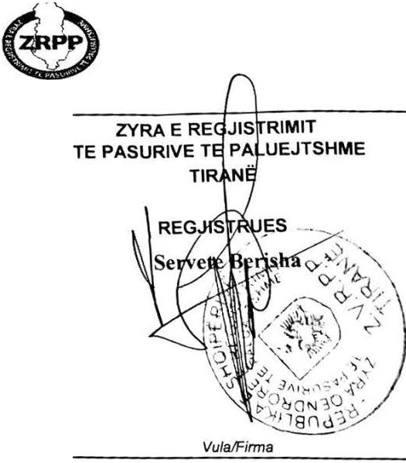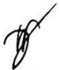)(_ o401207 454
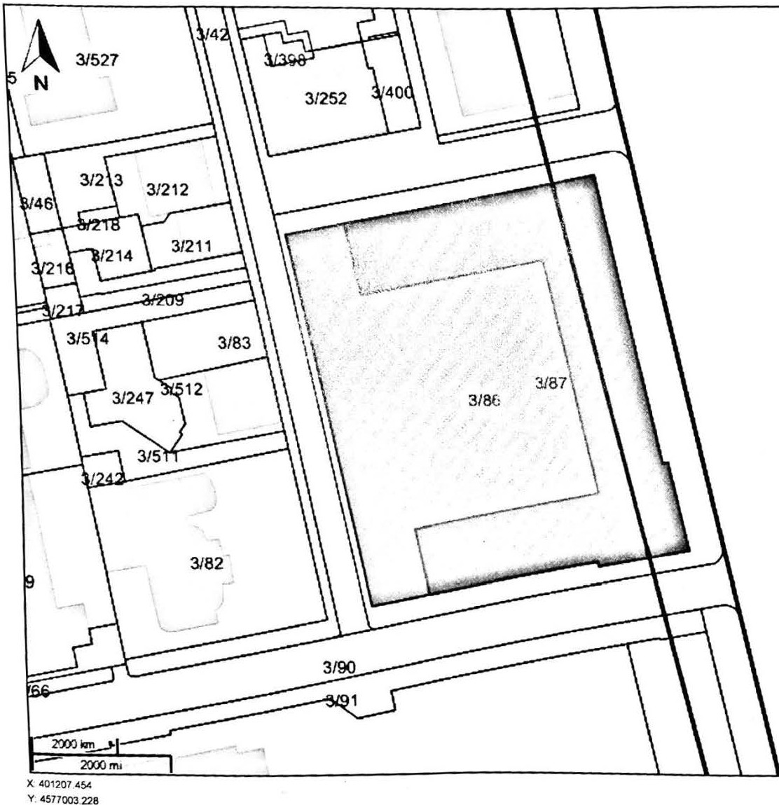y 4.577161 978

X 401399 777
y 4577161 978

X 40' 399 277 y 4577003 228

Mintuat oao V.K. M. Nr. 19, Dote 7.lll994 KARTELA E PASURISE SE PALUAJTSHME
A · SEKSIONI I IDENTIFIKIMIT TE PASURIS£

Vol._41 • Fq. _32_ _
-> Vijon nga: Vol • Fq. _

Zona Kadaslrale: 82.7!.0!,
NR.i PASURISE : 3/.826)
- --

Vijon Ill: Vol. • fq. deri ne:Vol. .Fq.__ - >

lndeltsi iHartes: T R'-=R.:.·:.l::.l..
Ad reu t Puu risf: Rrethi .T:.:r.:i-=.n:.:.c:. Q1F Tirane

PERt'UNOIMTA RE (data): 2511J/2010

Rr/L D.KOM BIT

B -SEKSION II PERSHKRIMIT TE PASURISE

P G

SH _K _ Ap _

Pershk te<;nte:
KUVE NOI GODI Ni E + BODRUM

Uoji i Pasuris..e..·._,T,..R.I,,lA...L, L, _ Brenda V.K.N. : lA_ , Ref fi,,SRE_Q_

Sip.To1alc e Pasurise: Nga Sip. To1ale: sa Trual
Nga Sip. TruaJ I: sa Ndencsi

1. 5.236.00 m1
Rd' LN 2009
2. 5,301.70 ml
Ref 27801
3. m'
Rd'
4. m'
Ref

C •SEKSION II PRONESIS£
1. 5.236.00 m1
Ref LN 2009
2. 5,301.70 ml
Ref 27801
3. m
I
Ref
4. mI
Ref
1. 2.322.00 m1
Ref LN 2009
2. 2,378.60 m'
Ref 27801
3. ml
Ref
4. m'
Ref
Per pjesen e otrbashket · /
fA.I.llli T rut§--:---...
IR f><
K uotaepjes ·
I" 't-t.'/
- --f tnCIJ <('' [!'-.... (::
Nr i Pasuris i?Jj ti
v
01$. ,._. CP1- ? '<.
Vol. _FJ'" ·
tv>,P];
"v'

Nr.Dok Data Emri Atesia
Rcgjistrimi
27801 23/0S/2013 RepublikA E Shqoperise

Mbiemri Nr 1/FIB Adresa c Pronari1 Sbumae Data e Llsh. Sbenime Firma
Pasap Paguar Centftkates
I TIRANE 041021201 S MEVENDIM NR 324 DATI
16.0U01 2
KALONNE
I
J;

PEROJEOJES ADMINISTR
I Ml
KUVENDIT
I TE

+i -
I

REPUBLIK£! SE SHQ!PERJSE

Sheoim: Kolloruo IJF/B tt<gon:I·ondovod, persoo fiz.ilc OK juridik; F .perlloqcxu<> i fomilj<S; B • boshkeprorw (%)

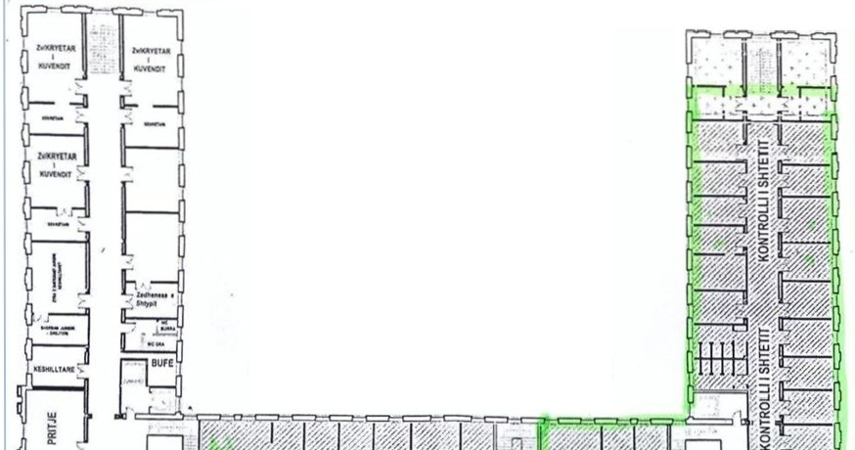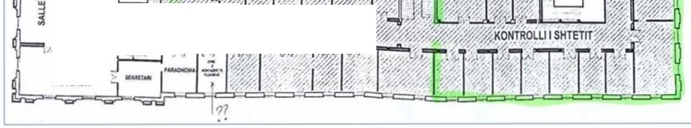

--

PLANI I KATIT TE DYTE SH 1 : 200

1."- · - : %!!- i{ -....._.,,.,.
ZVRAE
KRYETARIT
KliVENDIT

